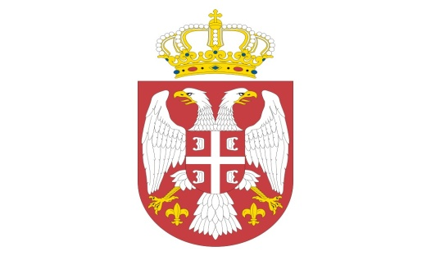
Р Е П У Б Л И К А С Р Б И Ј А
МИНИСТАРСТВО ОДБРАНЕ
УПРАВА ЗА ВОЈНО ЗДРАВСТВО
Бр. 3298 – 13
16 JUL 2020.

На основу члана 63. став 2. и 3. Закона о јавним набавкама ("Службени гласник РС" бр. 124/12, 14/2015 и 68/15),

МИНИСТАРСТВО ОДБРАНЕ
Управа за војно здравство

Доставља одговоре на питања заинтересованих лица

У отвореном поступку јавне набавке добра, Медицинска опрема – средства личне заштитне опреме, за потребе реализације мера на спречавању ширења заразе корона вирусом, ознака из ОРН: 33100000, редни бр. 26/ 2020УВЗ, заинтересованa лицa су поставила следећa питањa:

- „Питање за партије 1 и 3: да ли је за наручиоца прихватљиво да измени конкурсну докуменатцију на начин да добра за партије 1 и 3 (двослојни комбинезон са капуљачом и заштитна маска) буду водоперива, односно да могу да се користе више од једног пута (да буду вишекратна)?
- Питање за партију 2: да ли добро из партије 3 (заштитна маска) треба да садржи жицу на носном делу или не?“

О д г о в о р и:

- Не, наручилац не прихвата сугестију заинтересованог лица и остаје при елементима из конкурсне документације.
- Пожељно је, али не и обавезујуће, да заштитна маска садржи жицу на носном делу, а ради лакше употребе.

МС

Н А Ч Е Л Н И К
г е н е р а л – м а ј о р
др сци.мед. Угљеша Јовичић
Достављено:
-уз омот предмета
Објављено:
-на Порталу Управе за јавне набавке
-на интернет страници МО РС

